Với tiêu chí “Mỗi ngày đến trường là 1 ngày vui”, quan niệm mỗi trẻ em đều là một tài năng bẩm sinh và những tài năng này sẽ được phát huy nếu được nuôi dưỡng trong một môi trường khuyến khích sự sáng tạo, chú trọng chăm sóc, nâng niu phát triển từng cá nhân và những khả năng khác biệt của các em để như những chồi non vươn lên mạnh mẽ. Vì vậy, lớp Mầm 2 đã thiết kế và trang bị 1 số bảng biểu phù hợp với tâm sinh lý của trẻ nhằm giúp trẻ sớm thích nghi với môi trường học tập, sinh hoạt tập thể như:
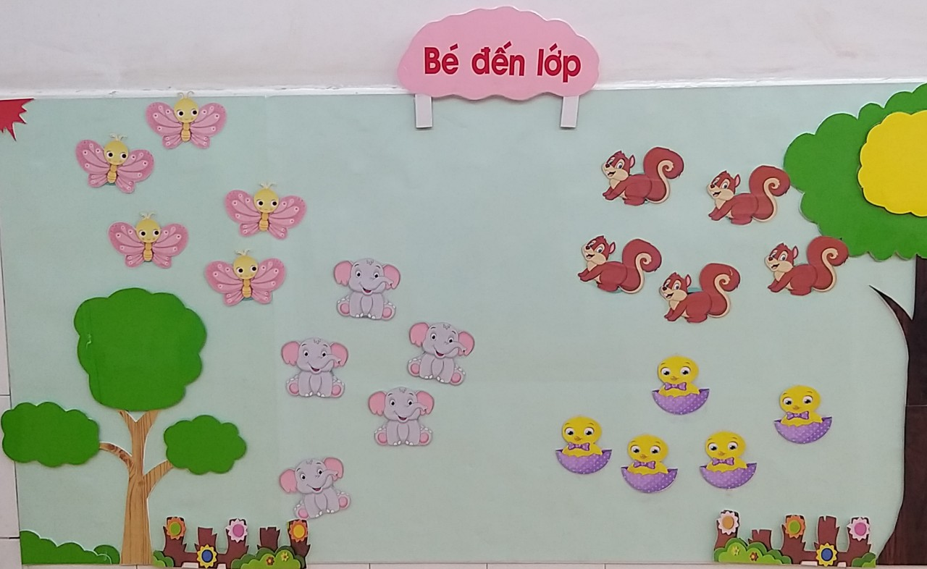

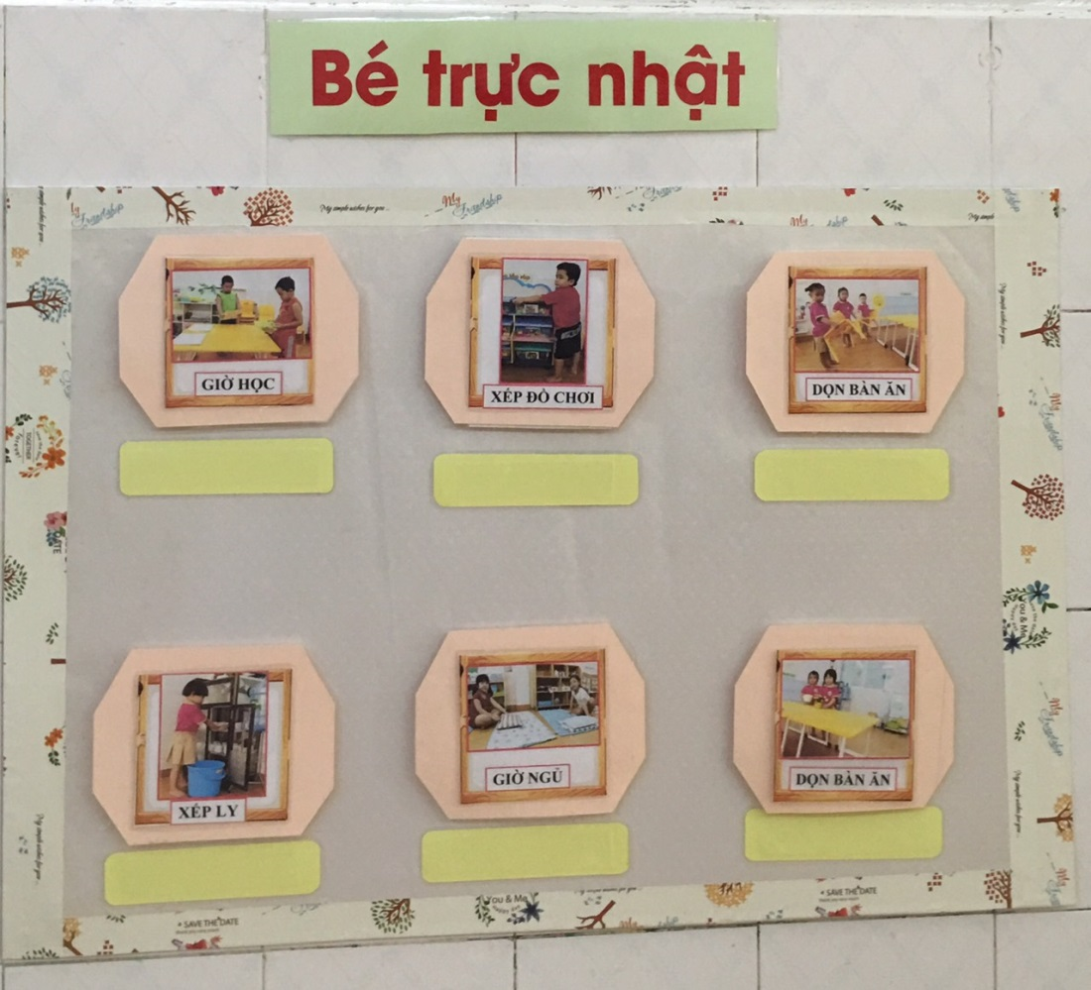

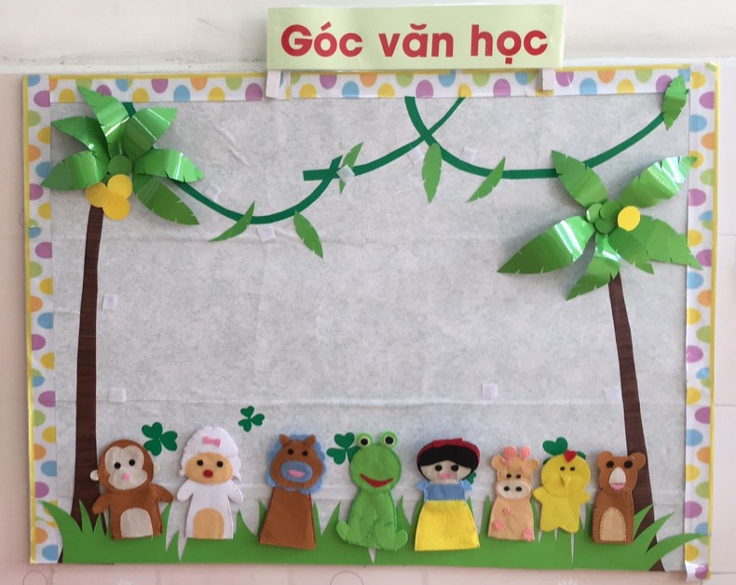

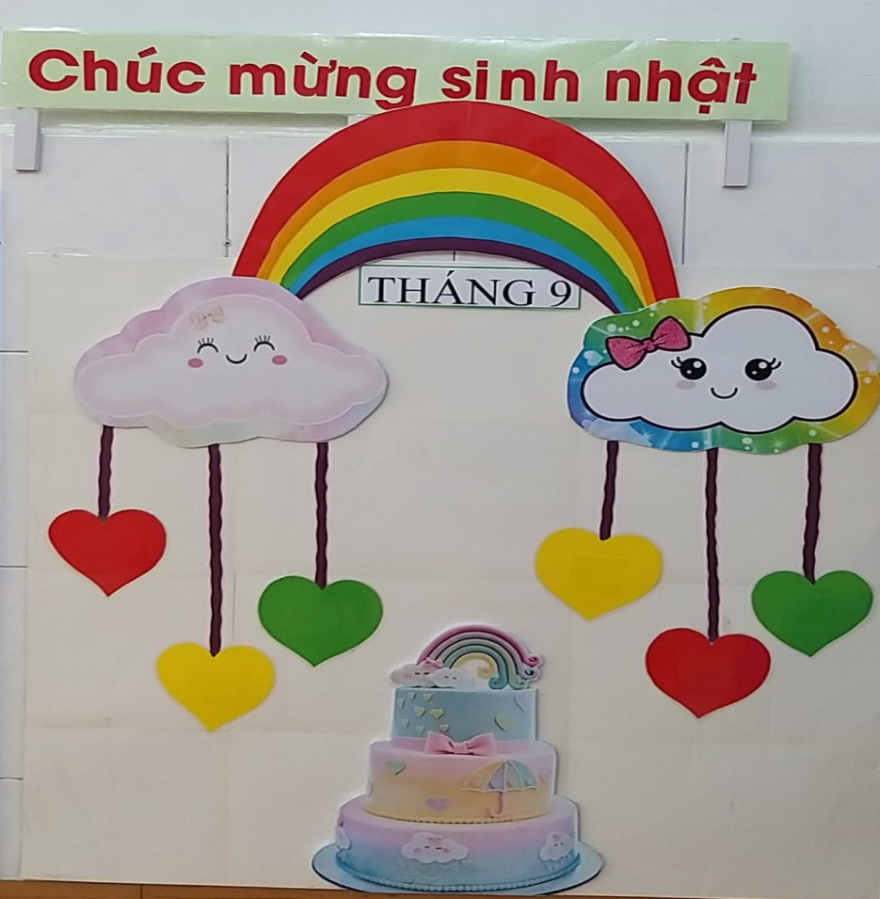

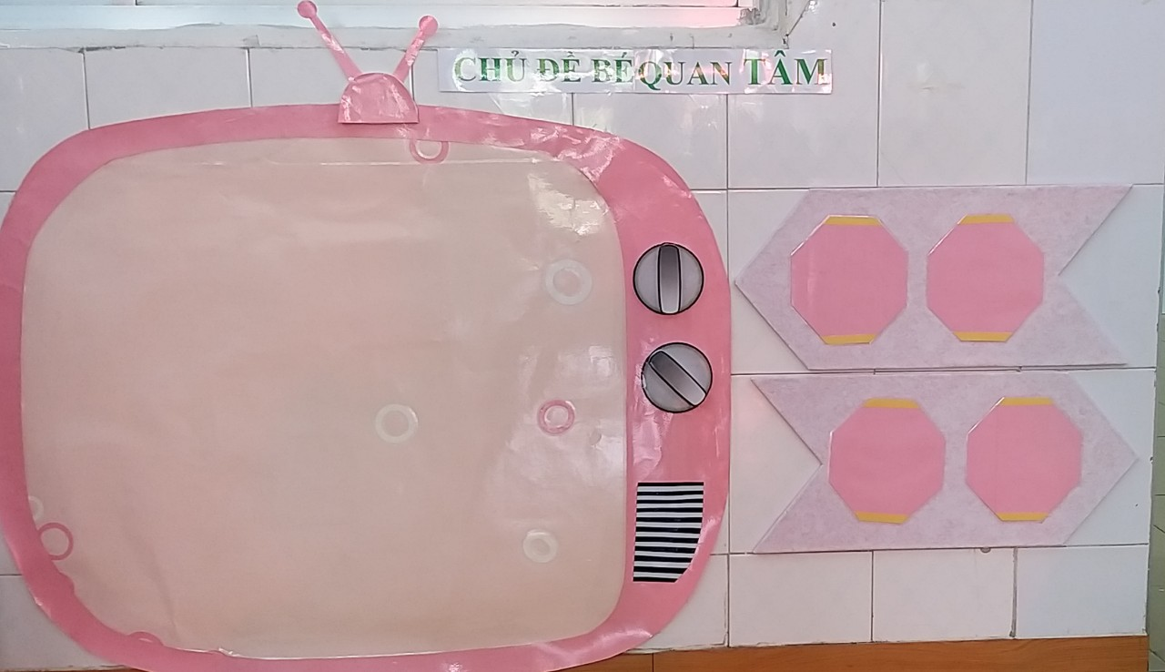
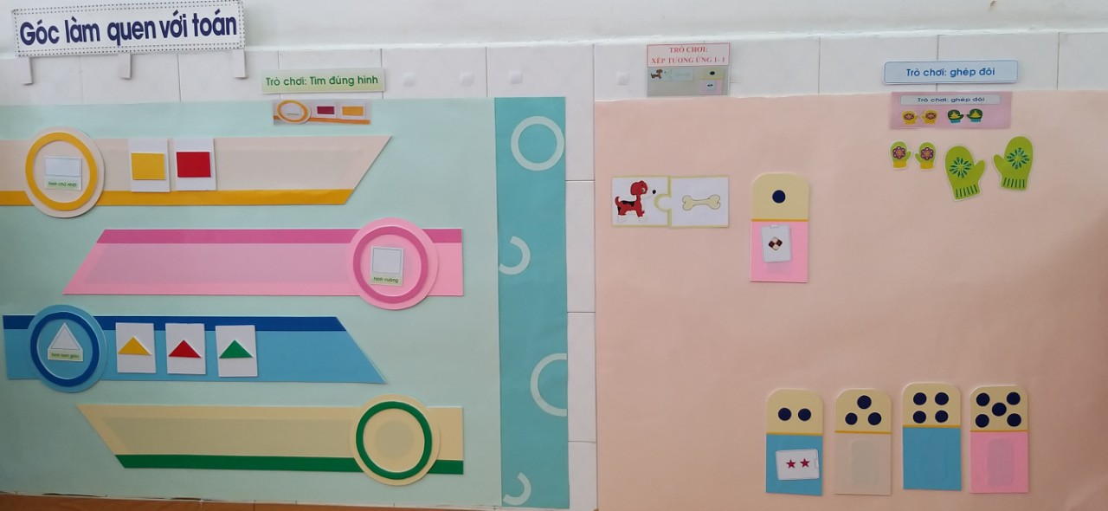
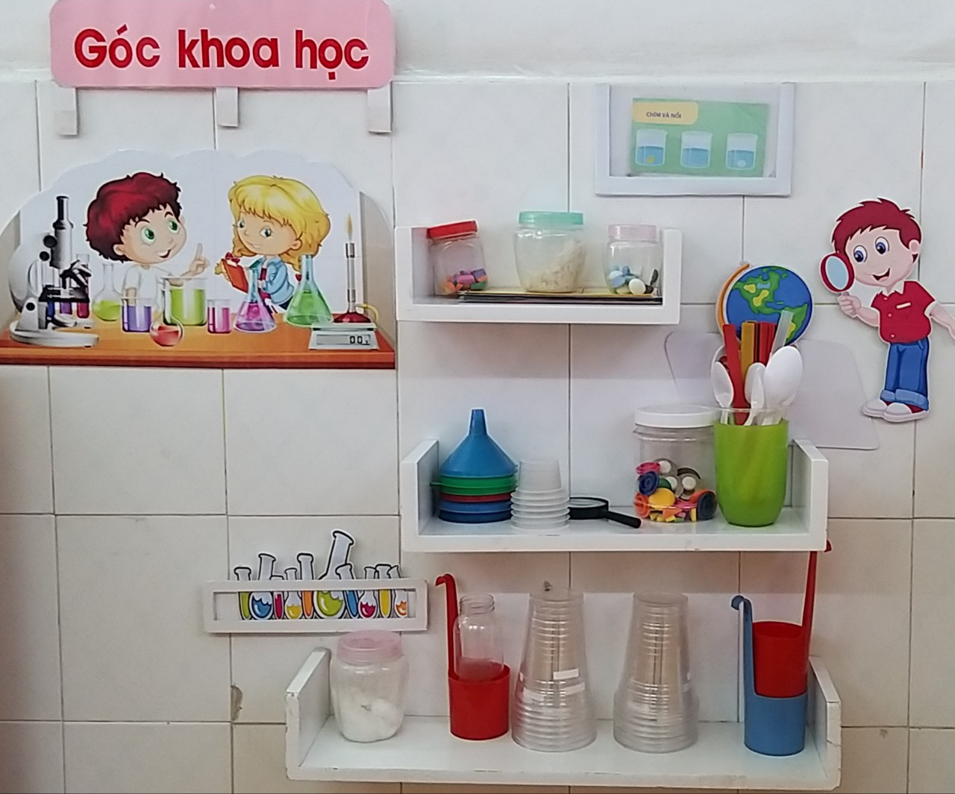

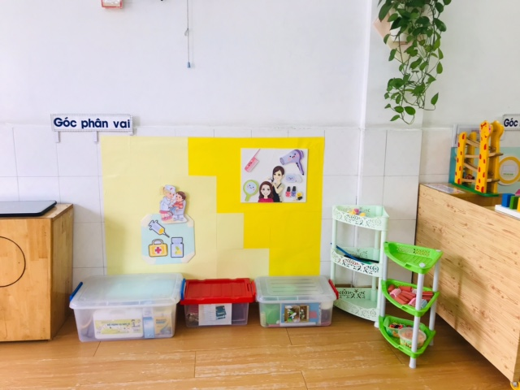
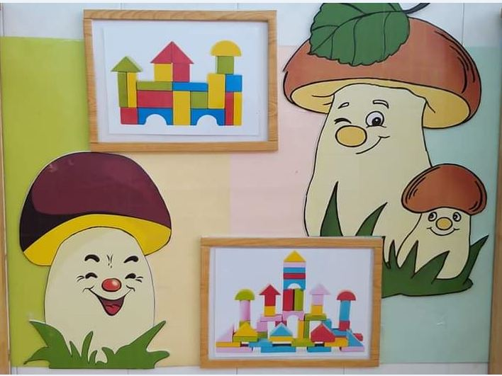
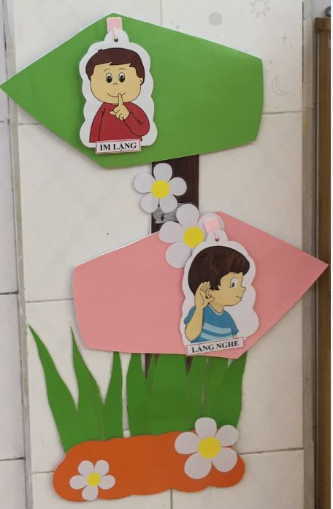

Nhằm xây dựng sự tự tin, tự tôn trọng và tôn trọng người khác là một phần không tách rời của mục tiêu giáo dục mầm non, đồng thời khuyến khích sự tò mò, thích khám phá của các bé qua các góc chơi:

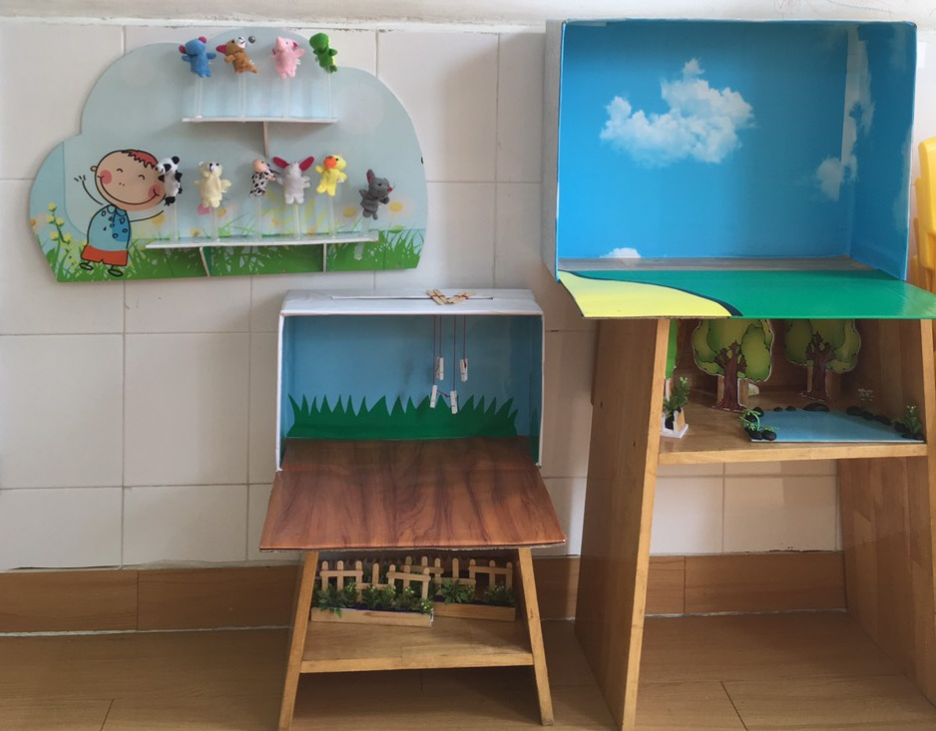

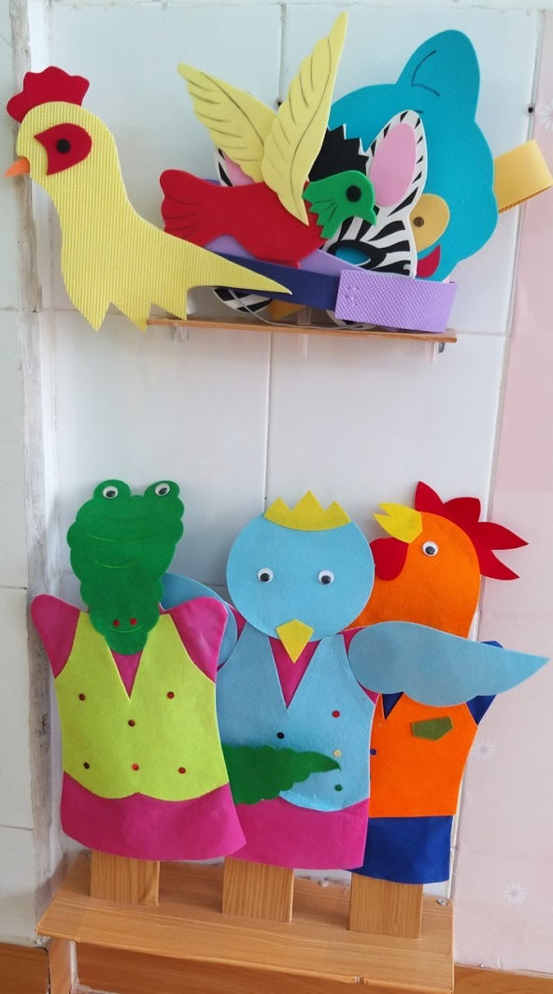
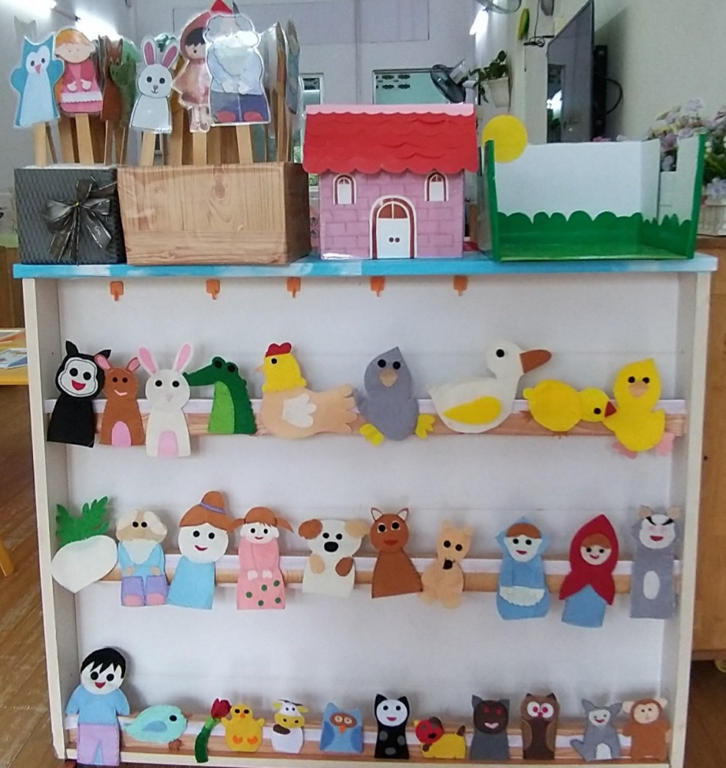
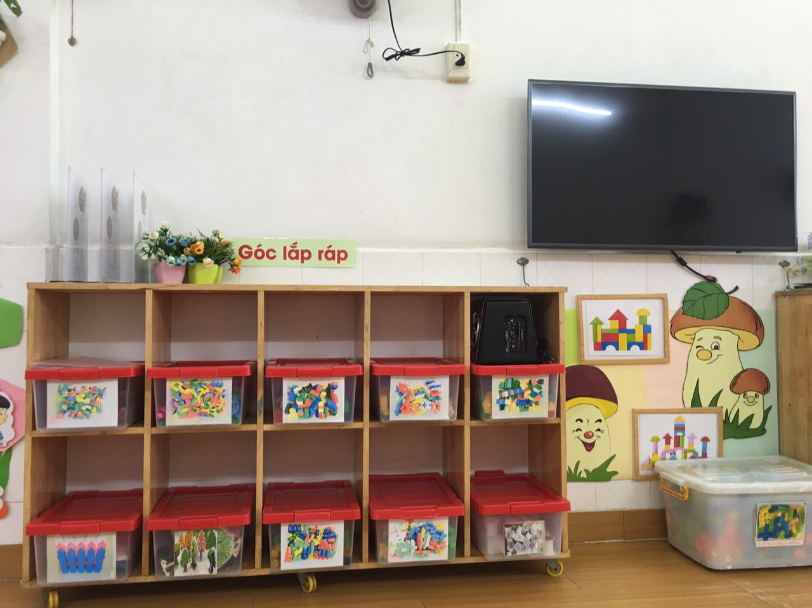
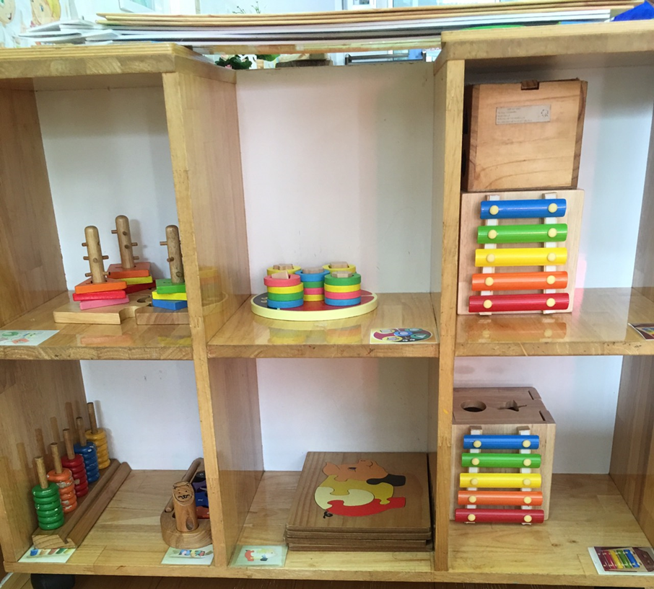
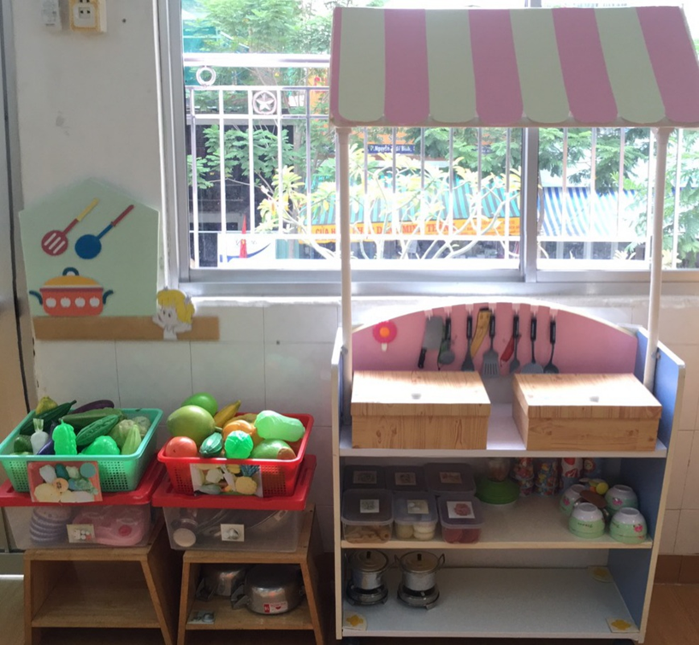
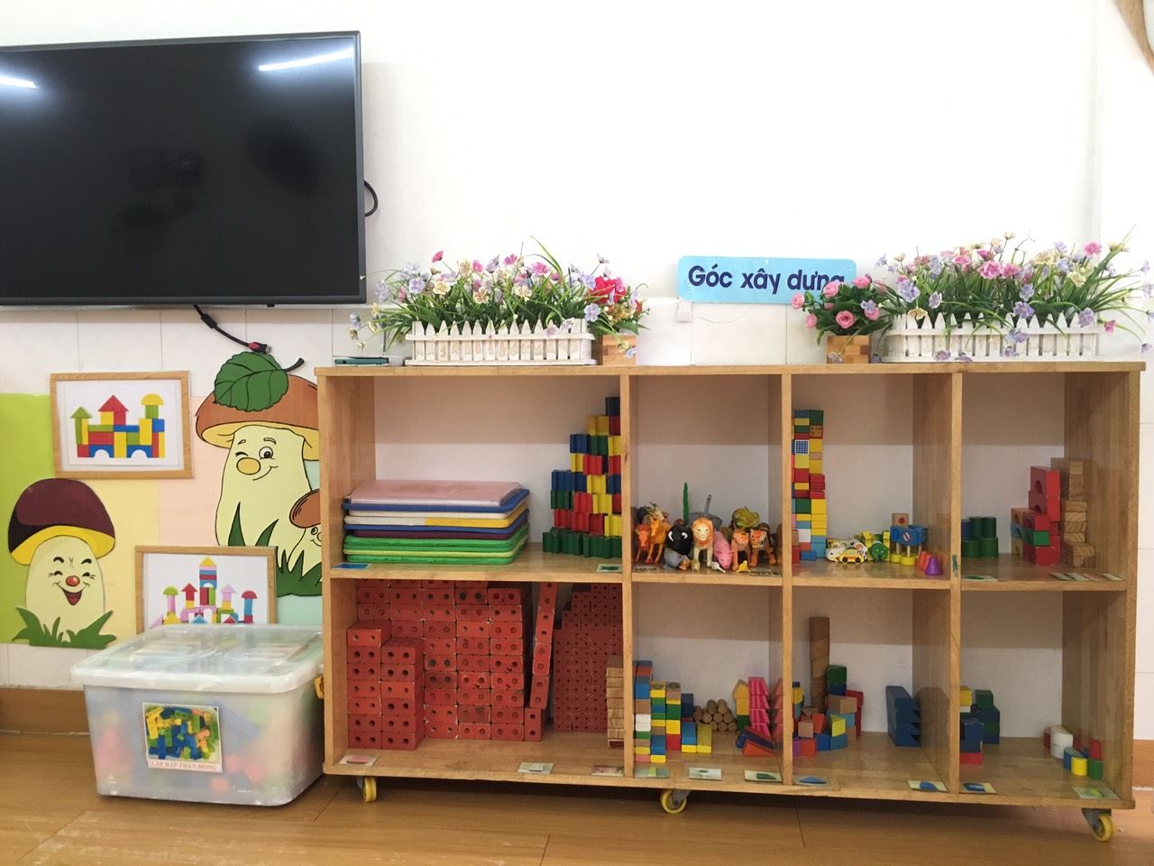
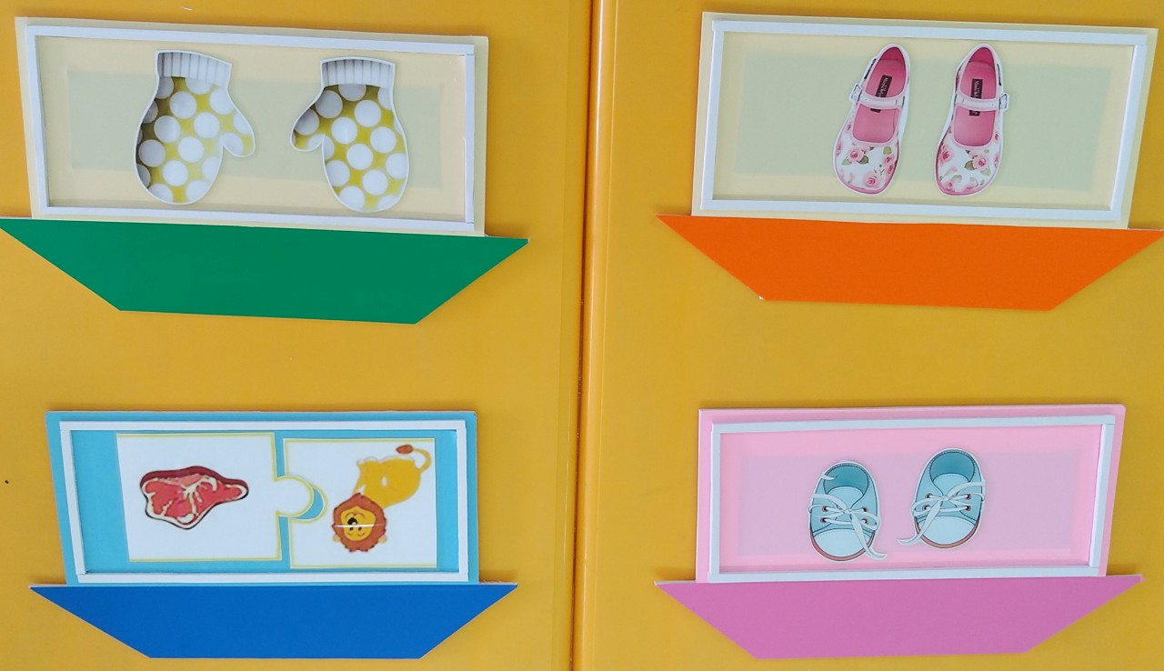
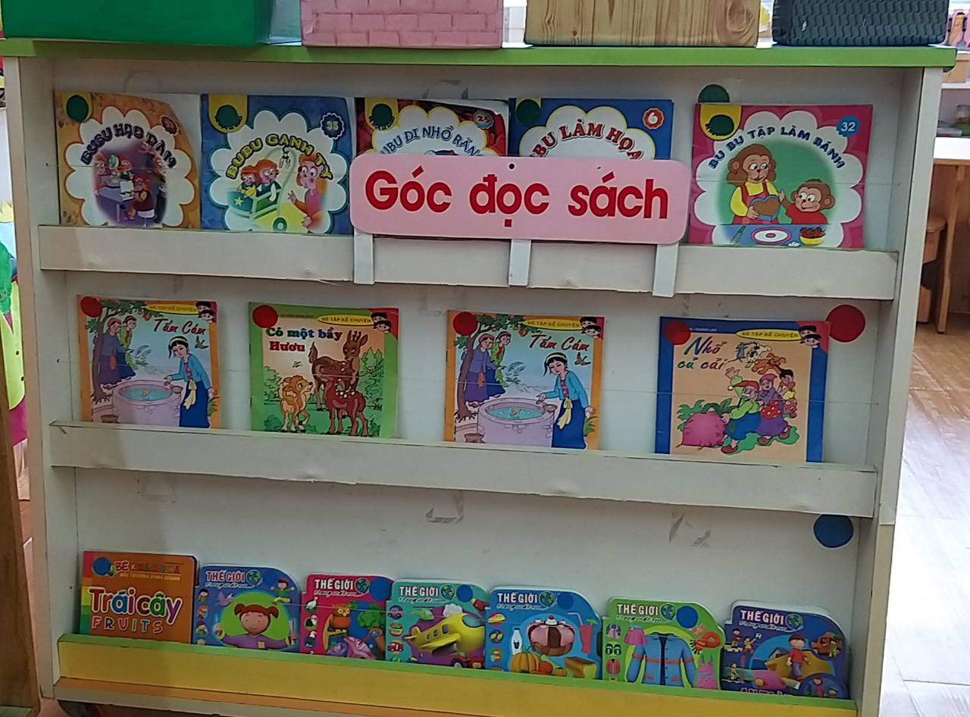
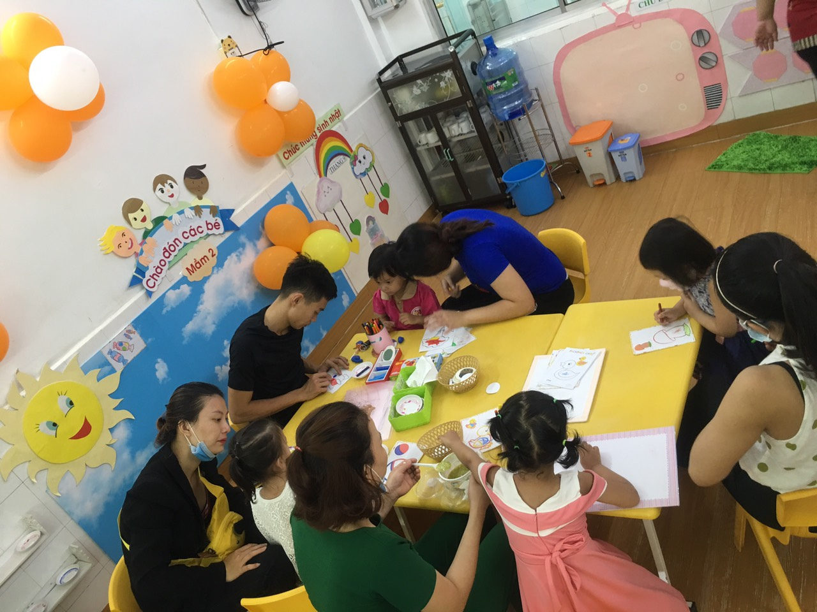
Hòa cùng không khí tưng bừng của cả nước đón mừng khai giảng, lớp đã có thêm 2 trò chơi để các bé tham gia cùng bố mẹ của mình và cùng các hoạt động khác:

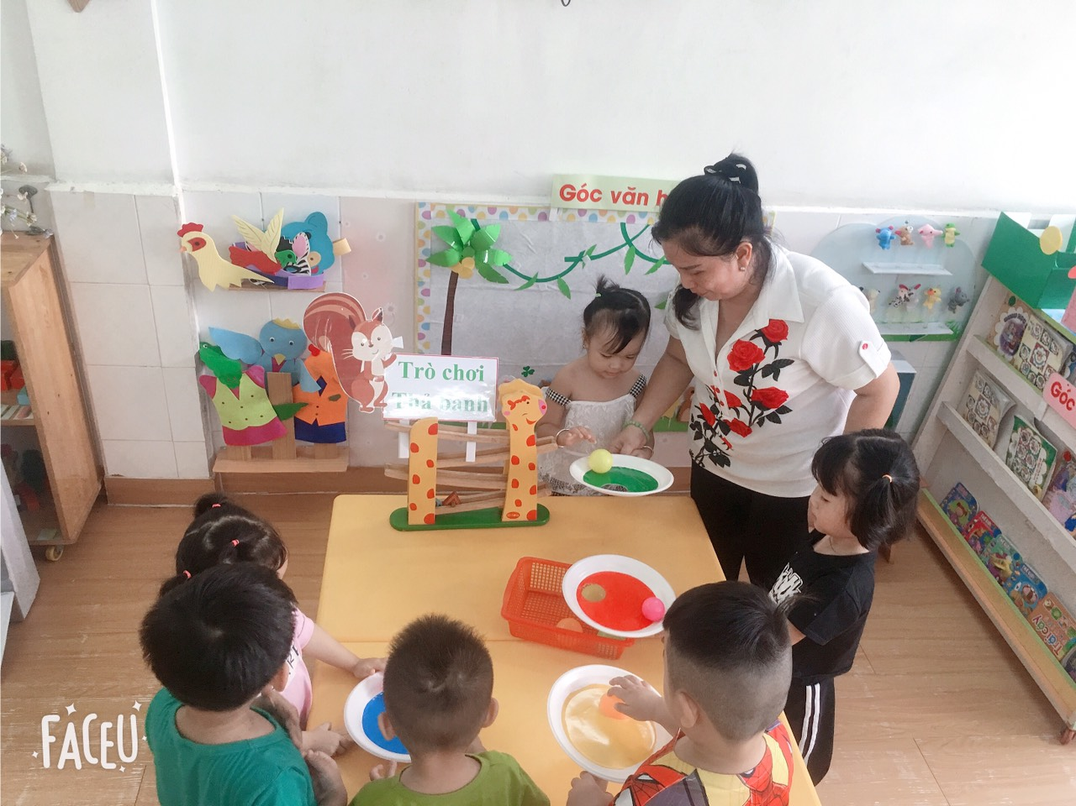
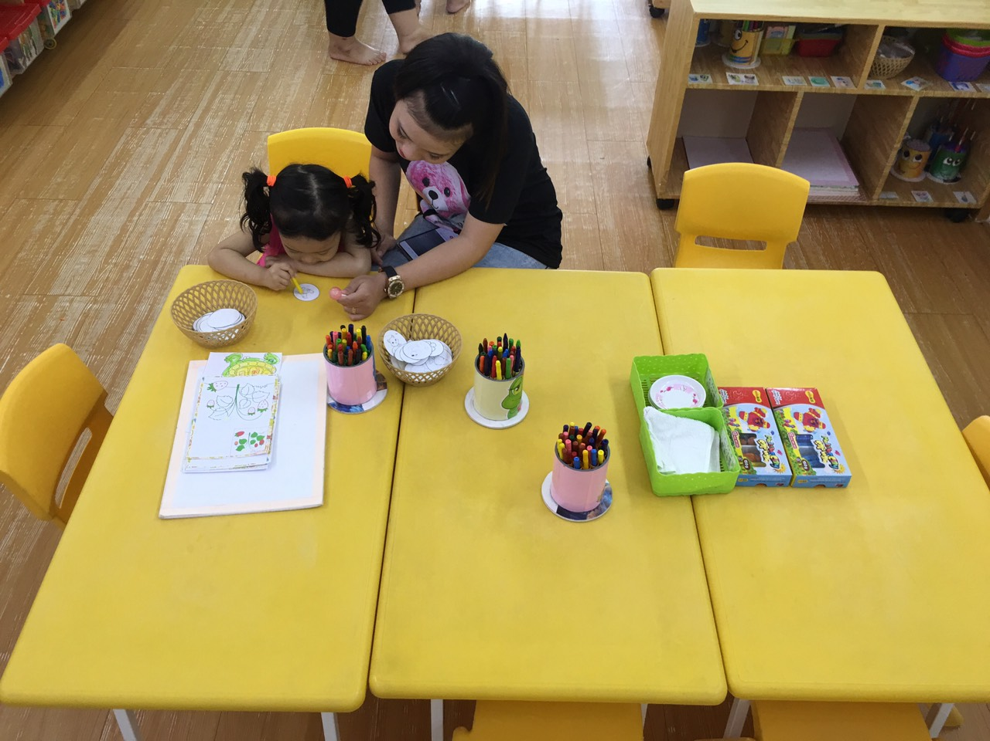
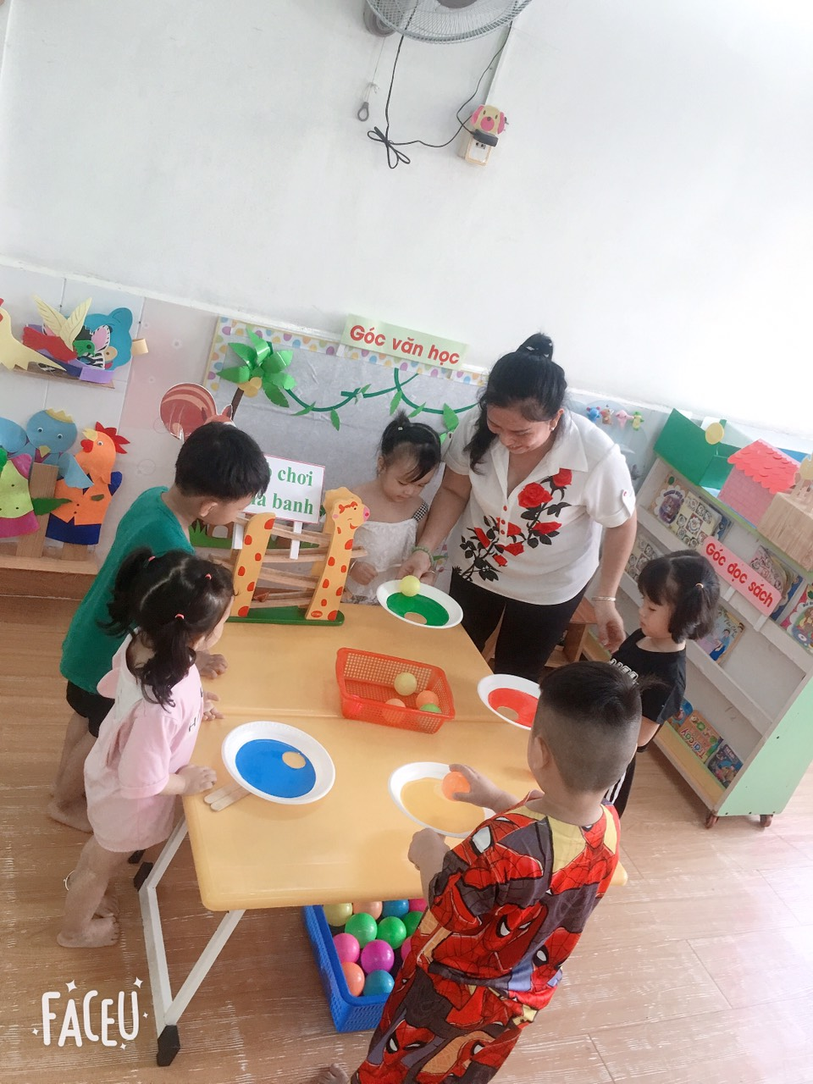
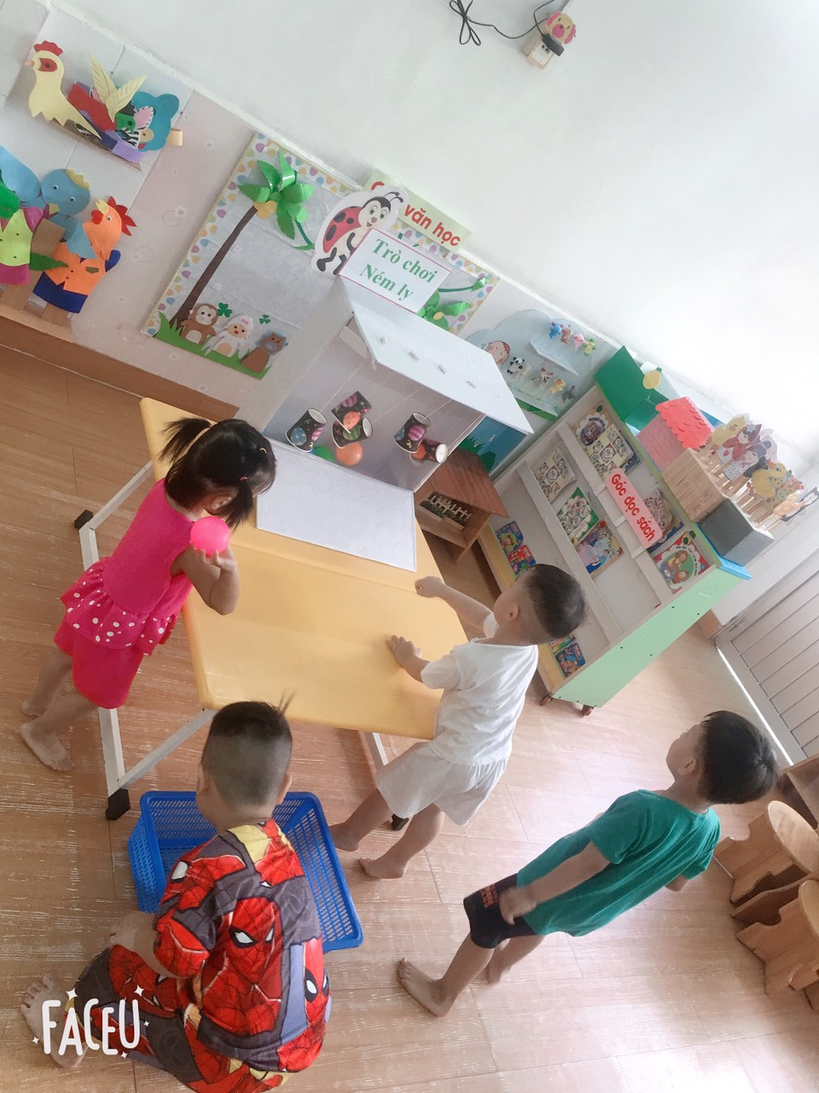
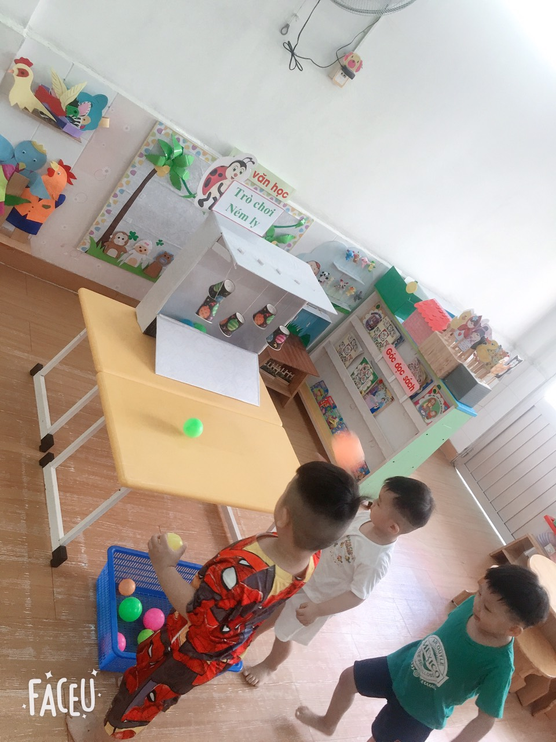

Đây chính là một khởi đầu mới tràn ngập niềm vui và tiếng cười đánh dấu khởi đầu một năm học mới với nhiều phấn đấu và thành công

